- 先打开Spark
~/spark/bin/spark-shell
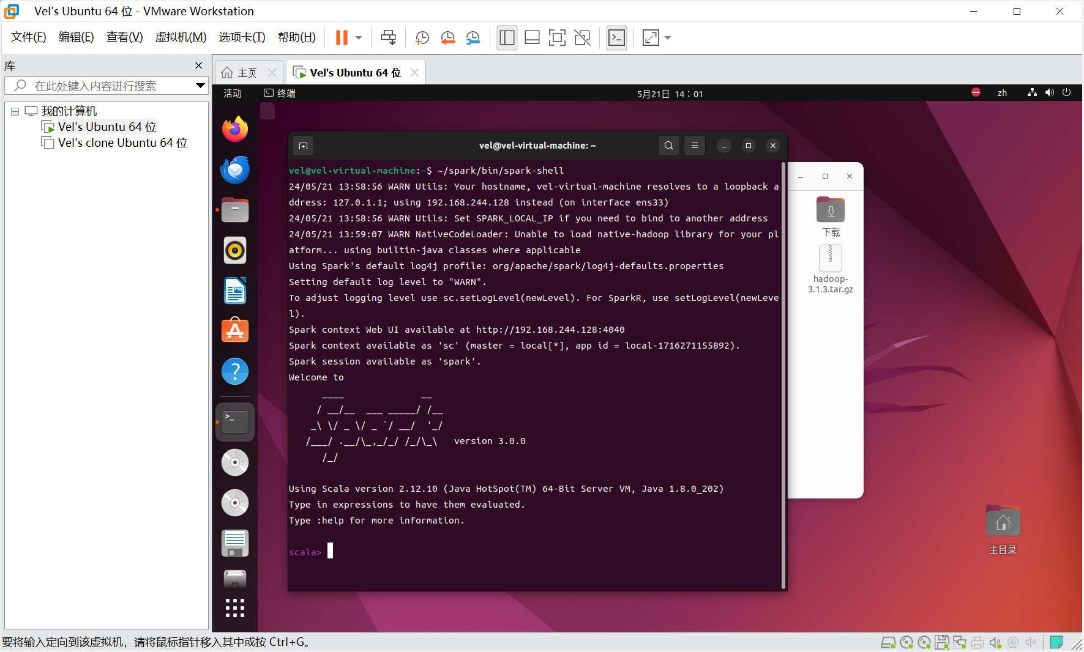
- 用WinSCP把文件导入
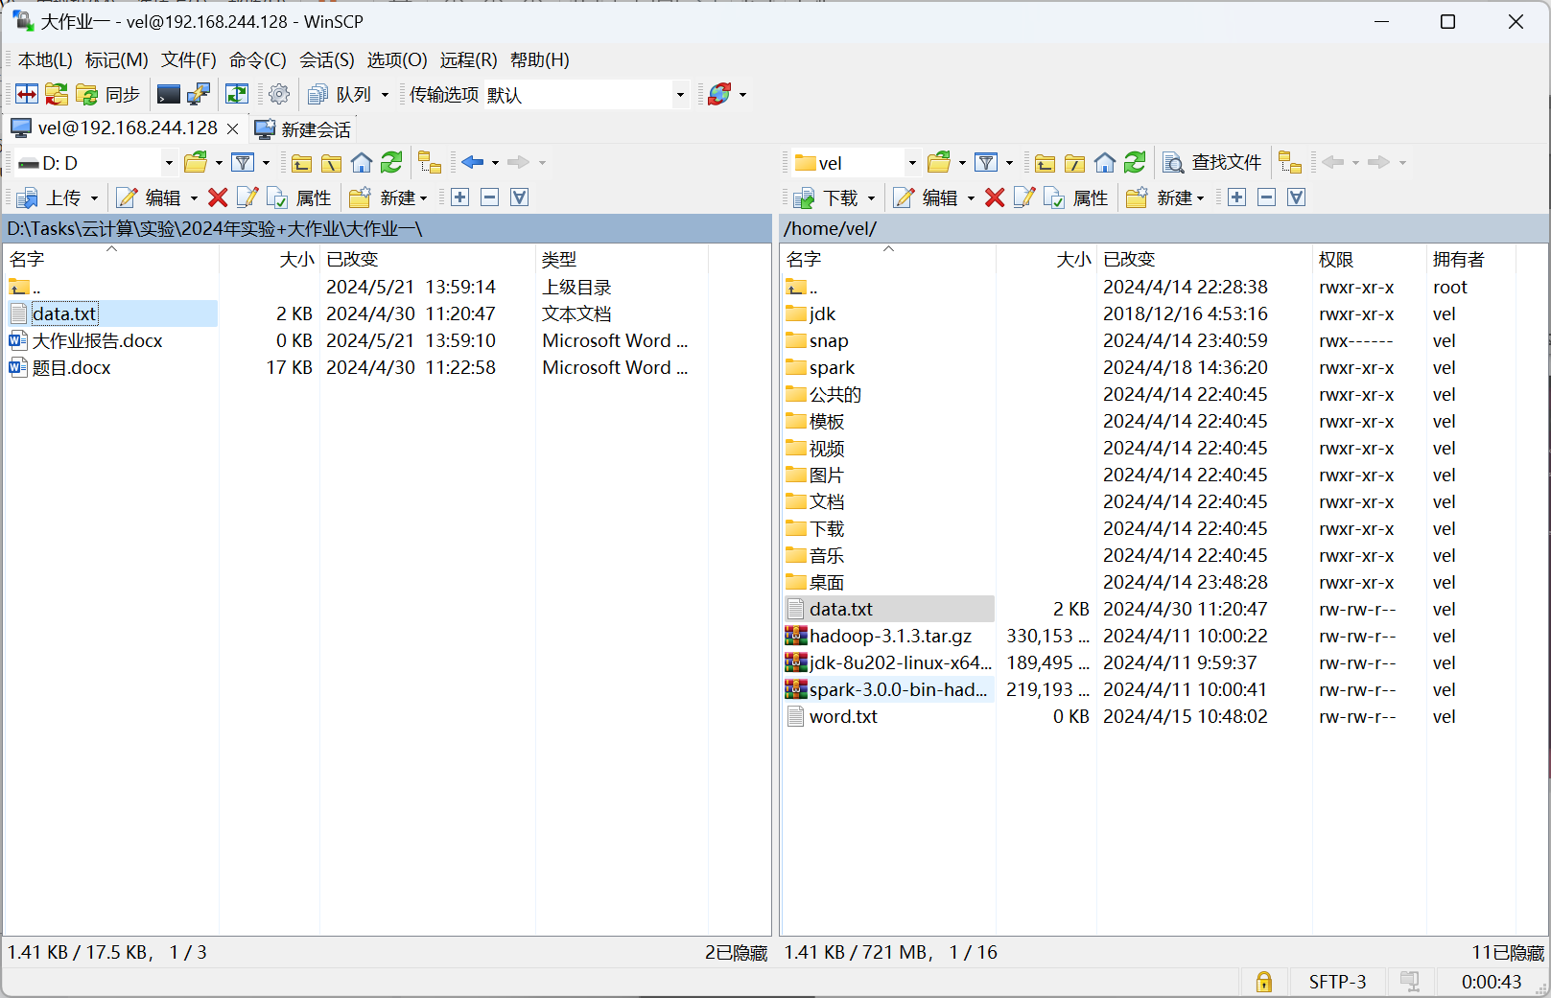
- 导入库 读取数据
import org.apache.spark.sql.SparkSession
import org.apache.spark.sql.functions._

// 读取数据
val filePath = "/home/vel/mnt/data.txt"

// 加载数据并解析每行记录
val data = sc.textFile(filePath)
val parsedData = data.map(line => {
val fields = line.split(",")
val userId = fields(0).toInt
val friendIds = fields.slice(1, fields.length - 3).map(_.toInt)
val gender = fields(fields.length - 3)
val age = fields(fields.length - 2).toInt
val location = fields(fields.length - 1)
(userId, friendIds, gender, age, location)
})
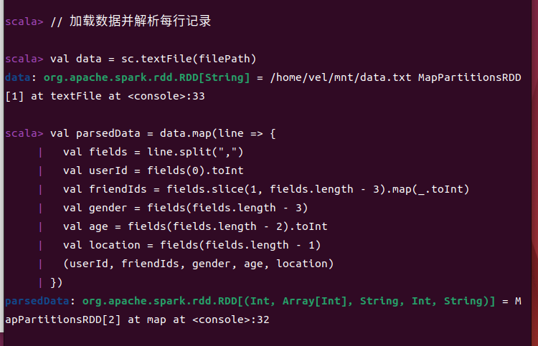
- 找出拥有最多好友的前N个用户及其好友数量(例如前10名)
// 1
// 计算每个用户的好友数量
val friendCounts = parsedData.map{ case (userId, friendIds, _, _, _) => (userId, friendIds.length) }
// 找出前N个用户
val topNUsers = friendCounts.takeOrdered(10)(Ordering[Int].reverse.on(_._2))
// 输出结果
topNUsers.foreach(println)
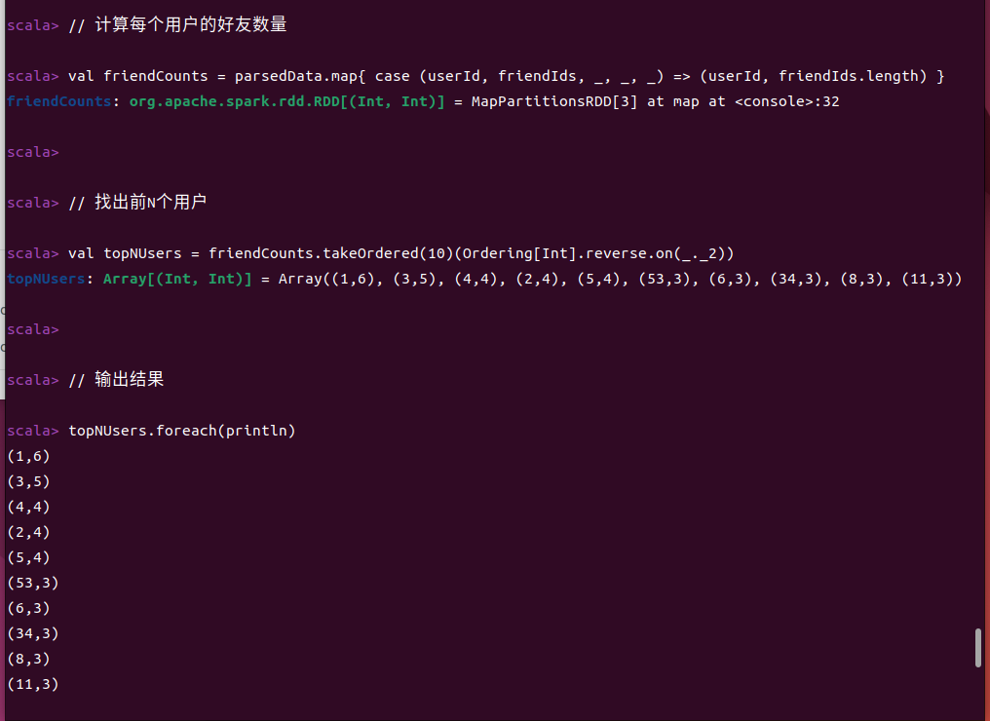
已经找到了拥有最多好友的十个用户，可以得知有人最多拥有十个好友
- 按照用户年龄段(例如18-25,26-35,36-45...)统计每个年龄段的平均好友数量
// 2
// 定义年龄段函数
def ageGroup(age: Int): String = {
if (age >= 18 && age <= 25) "18-25"
else if (age >= 26 && age <= 35) "26-35"
else if (age >= 36 && age <= 45) "36-45"
else "Above 45"
}
// 计算每个用户的年龄段及其好友数量
val ageFriendCounts = parsedData.map{ case (_, friendIds, _, age, _) => (ageGroup(age), friendIds.length) }
// 按年龄段分组并计算平均好友数量
val avgFriendCountsByAge = ageFriendCounts.groupByKey().mapValues(friendCounts => friendCounts.sum.toDouble / friendCounts.size)
// 输出结果
avgFriendCountsByAge.collect().foreach(println)
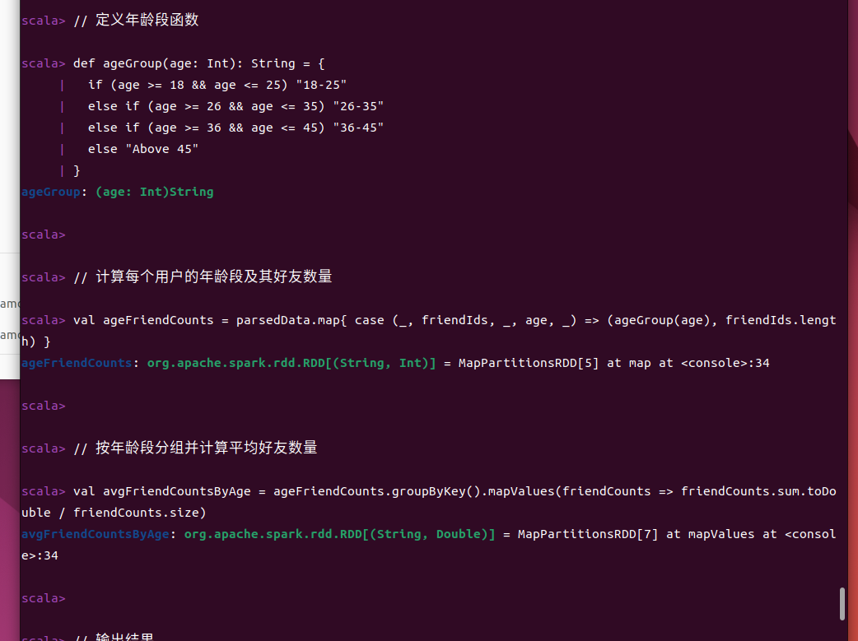
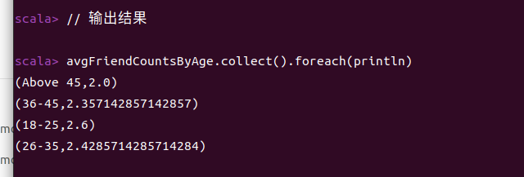
可以得知年龄18-25的年龄段的人平均好友最多
- 统计不同性别用户的平均好友数量
// 3
// 计算每个用户的性别及其好友数量
val genderFriendCounts = parsedData.map{ case (_, friendIds, gender, _, _) => (gender, friendIds.length) }
// 按性别分组并计算平均好友数量
val avgFriendCountsByGender = genderFriendCounts.groupByKey().mapValues(friendCounts => friendCounts.sum.toDouble / friendCounts.size)
// 输出结果
avgFriendCountsByGender.collect().foreach(println)
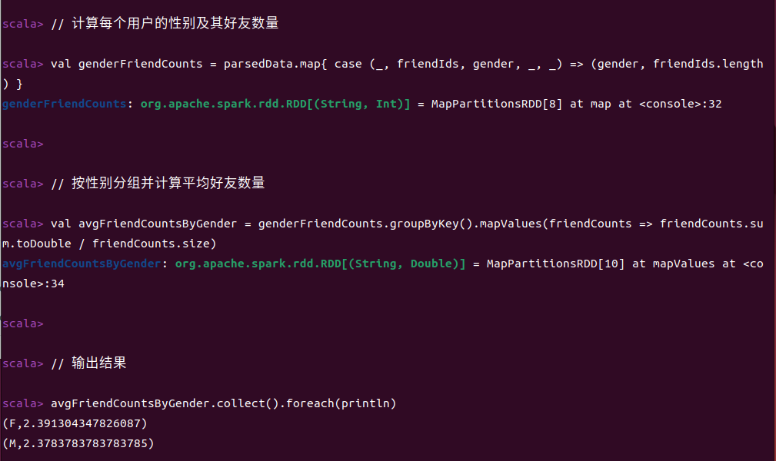
可以得知女的平均好友数比男性多
- 按地理位置统计每个地区最受欢迎的用户(拥有最多好友的用户)
// 4
// 计算每个用户的地理位置及其好友数量
val locationFriendCounts = parsedData.map{ case (_, friendIds, _, _, location) => (location, friendIds.length) }
// 找出每个地区最受欢迎的用户
val popularUsersByLocation = locationFriendCounts.reduceByKey(math.max)
// 输出结果
popularUsersByLocation.collect().foreach(println)
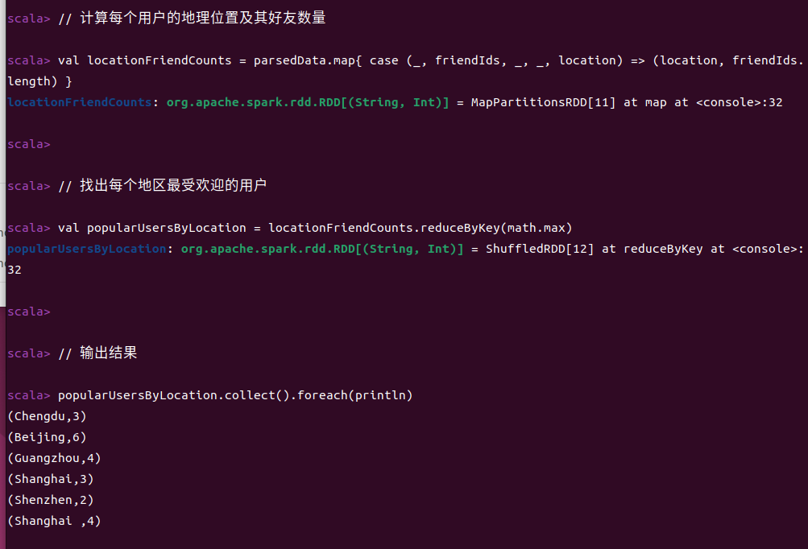
最后已经找到了每个地区最受欢迎的用户

